A desigualdade racial no mercado de trabalho brasileiro é estrutural, contextual e geograficamente heterogênea

Ricardo Calheiros¹*; Edilson José Rodrigues²
¹* MBA em Data Science e Analytics, USP/Esalq. E-mail: rickinrj@gmail.com
² Orientador. MBA USP/Esalq.

Resumo
A desigualdade racial no mercado de trabalho brasileiro foi investigada com a PNAD Contínua (2016–2025; 7.694.198 observações da população economicamente ativa com rendimento positivo), integrando econometria multinível, decomposições do gap e aprendizado de máquina interpretável. Os resultados indicam que a discriminação opera em camadas: uma barreira de acesso a ocupações qualificadas (GLMM logístico com intercepto aleatório de bairro, OR=0,699) que se agrava no topo da distribuição (OR de acesso ao decil superior = 0,654) e uma penalidade salarial que persiste sob controle exaustivo. Do gap agregado de 19,1%, 47,0% é mediado pelo contexto de moradia (UPA), restando um gap líquido de 10,2% e 7,0% dentro da mesma ocupação; a decomposição de Oaxaca-Blinder atribui 28,4% do gap a retornos diferenciais quando a ocupação não é tratada como dotação, e 16,2% quando é — limite inferior, pois o acesso à ocupação é ele próprio desigual. A penalidade recai de forma agravada sobre a mulher negra, com efeito interseccional de +4,6 p.p. além da soma dos eixos de raça e de gênero.
Palavras-chave: gap salarial racial; modelos hierárquicos; teto de vidro; decomposição de Oaxaca-Blinder; interseccionalidade.
Introdução
A persistência da desigualdade racial no mercado de trabalho brasileiro é um dos fenômenos mais documentados das ciências sociais nacionais, desde a tese do preconceito estrutural de Hasenbalg (1979) até as decomposições contemporâneas do rendimento (Henriques, 2001; Soares, 2009). Apesar do avanço educacional das últimas décadas, trabalhadores negros seguem auferindo rendimentos inferiores e ocupando, em menor proporção, as posições de maior prestígio e remuneração — um padrão que a explicação meritocrática, baseada apenas em capital humano, não dá conta de prever.
Esse hiato convive com um quadro recente de avanço social com desigualdade persistente: a Pesquisa de Orçamentos Familiares (POF) do IBGE registra melhora ampla na qualidade de vida entre 2008 e 2018 (queda de ~30% no Índice de Perda de Qualidade de Vida), mas sem fechar o gap racial (chefes pretos/pardos 0,183 vs. brancos 0,122) nem o territorial (Norte 0,223 / Nordeste 0,207 vs. Sul 0,114; IBGE, POF 2017–2018). No rendimento, o Gini domiciliar per capita voltou a subir em 2025 (0,491, ante 0,487 em 2024), puxado pelo topo (IBGE/PNAD Contínua, 2025). É esse padrão — progresso agregado que não dissolve a barreira racial — que este trabalho disseca no mercado de trabalho.
A literatura internacional sugere que a discriminação não é um evento único na contratação, mas um sistema de barreiras que se reforçam: exclusão de acesso a ocupações qualificadas (Pager, 2007), efeitos de vizinhança e segregação residencial (Wilson, 1987; Sampson, 1997) e barreiras na conversão de credenciais em ocupações qualificadas (Pager, 2007). Tratados isoladamente, esses mecanismos têm sido difíceis de quantificar de forma integrada e em escala nacional.
Este trabalho enfrenta essa lacuna combinando, sobre a série completa da PNAD Contínua, quatro métodos complementares — modelos lineares hierárquicos (HLM), decomposição de Oaxaca-Blinder, regressão quantílica com RIF e modelos logísticos multiníveis (GLMM) —, validados por aprendizado de máquina com valores SHAP. A convergência de métodos independentes sobre o mesmo conjunto de dados permite distinguir os mecanismos da desigualdade e testar sua robustez.
O objetivo deste trabalho é identificar, isolar e quantificar os mecanismos da desigualdade racial de rendimentos e de acesso ocupacional no Brasil, distinguindo a parcela de composição da parcela de discriminação e traduzindo o diagnóstico em implicações de política focadas no acesso a ocupações qualificadas.
Material e Métodos
Base de dados
Utilizou-se a Pesquisa Nacional por Amostra de Domicílios Contínua (PNAD Contínua/IBGE), série completa de 2016 a 2025, totalizando 7.694.198 observações da população economicamente ativa com rendimento positivo após o tratamento dos dados. As variáveis incluíram raça (preto/pardo agregados em 'negro'), gênero, idade, escolaridade, jornada, vínculo, grupo ocupacional (CBO) e indicadores de contexto agregados por unidade primária de amostragem (UPA, proxy de bairro) e por unidade da federação (UF). Os dados são de acesso público; nenhum indivíduo é identificável.
Modelos multiníveis: HLM e GLMM
Estimaram-se modelos lineares hierárquicos (HLM) de dois níveis para o logaritmo do rendimento — indivíduos aninhados em UPA, com a UF como conjunto de efeitos fixos, já que 27 unidades são poucas para um terceiro nível aleatório —, em estratégia step-up que decompõe o gap agregado em mediação contextual e penalidade residual (Raudenbush; Bryk, 2002). O acesso a ocupações qualificadas e ao topo da distribuição de renda foi modelado por GLMM logístico (lme4::glmer, R), com efeito aleatório de UPA. A robustez dos achados foi avaliada por E-values (VanderWeele; Ding, 2017).
Decomposição e regressão quantílica
A decomposição de Oaxaca-Blinder (Oaxaca, 1973; Blinder, 1973) separou o gap em componentes de dotações e de retornos. A regressão quantílica (Koenker; Bassett, 1978) avaliou a trajetória do gap ao longo da distribuição de rendimentos, caracterizando o teto de vidro.
Aprendizado de máquina e interpretabilidade
Random Forest (Breiman, 2001) e XGBoost (Chen; Guestrin, 2016) foram ajustados para prever o rendimento, com interpretação por valores SHAP (Lundberg; Lee, 2017), quantificando a contribuição de cada variável e suas interações de forma não-paramétrica — uma camada de triangulação e robustez frente aos modelos econométricos.
Sensibilidade e interseccionalidade
A robustez do resíduo racial foi avaliada por E-values (VanderWeele; Ding, 2017), que quantificam quanto um confundidor não-observado precisaria pesar para anular o efeito. A decomposição interseccional (raça × gênero) formaliza a penalidade específica da combinação dos eixos (Crenshaw, 1989), distinguindo-a da soma dos efeitos isolados.
Resultados Preliminares
Os resultados preliminares sustentam uma tese central: a desigualdade racial no mercado de trabalho brasileiro não é um evento pontual de contratação, mas um SISTEMA DE BARREIRAS EM CAMADAS — acesso, remuneração e interseccionalidade — com forte mediação do território, que persiste mesmo quando se controla a escolaridade. As subseções a seguir percorrem esse sistema: partem da falha da explicação meritocrática e isolam as três camadas que a substituem.
A falha da explicação meritocrática
Se o rendimento fosse função apenas do capital humano, controlar escolaridade, experiência e jornada deveria dissolver o gap racial — o que não ocorre. A decomposição de Oaxaca-Blinder atribui 72% do diferencial a diferenças de dotações e 28% a retornos diferenciais. O ponto decisivo, porém, está na COMPOSIÇÃO dessas dotações (Figura 1): os fatores que mais explicam o gap não são educacionais, mas CONTEXTUAIS e OCUPACIONAIS — a proporção de negros na UPA e o acesso a grupos ocupacionais de prestígio. As dotações não são, portanto, mérito neutro: são o produto das barreiras que as subseções seguintes isolam. O capital humano explica pouco; o que importa é onde se nasce e a que ocupações se tem acesso.
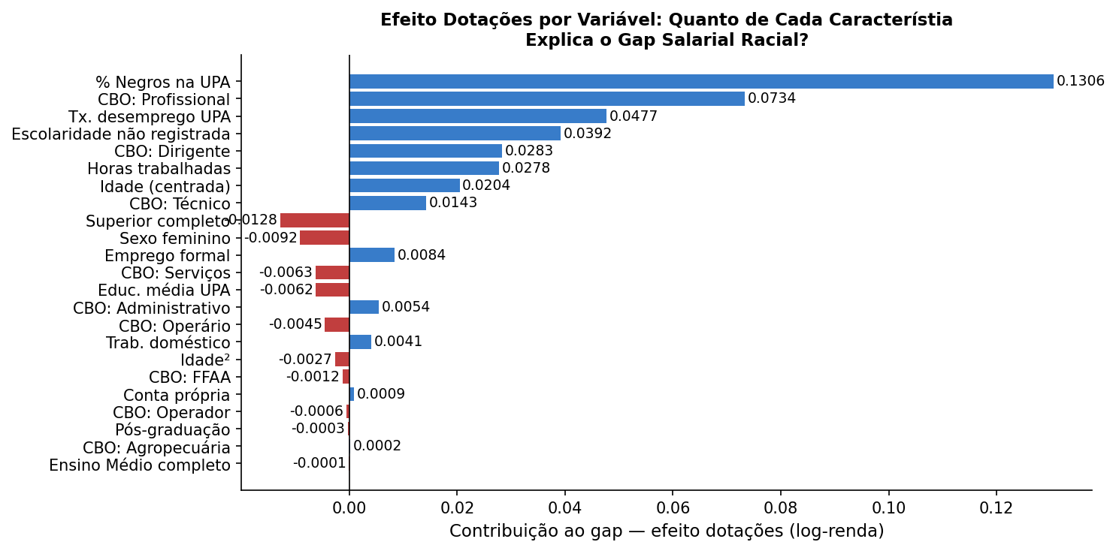
Figura 1. Decomposição de Oaxaca-Blinder por variável: o gap vem sobretudo do contexto (proporção de negros na UPA) e da ocupação — não da escolaridade.
Camada 1 — A barreira de acesso e o teto de vidro
A primeira camada é a exclusão da PORTA DE ENTRADA. O GLMM logístico multinível estima que um trabalhador negro com a mesma escolaridade, sexo, idade, estado e bairro que um branco tem 30% menos chance de ocupar um cargo qualificado (OR=0,699; AME -5,5 p.p.). A barreira não é uniforme ao longo da hierarquia: ela se agrava no topo (Figura 2) — o odds ratio de acesso cai de 0,688 no quintil superior de renda para 0,654 no decil superior. É um teto de vidro de ACESSO: quanto mais valiosa a posição, mais opaco o filtro racial. O ICC de UPA no modelo nulo de acesso (19,8%) já antecipa que essa barreira tem raiz territorial — o fio que conecta as camadas.
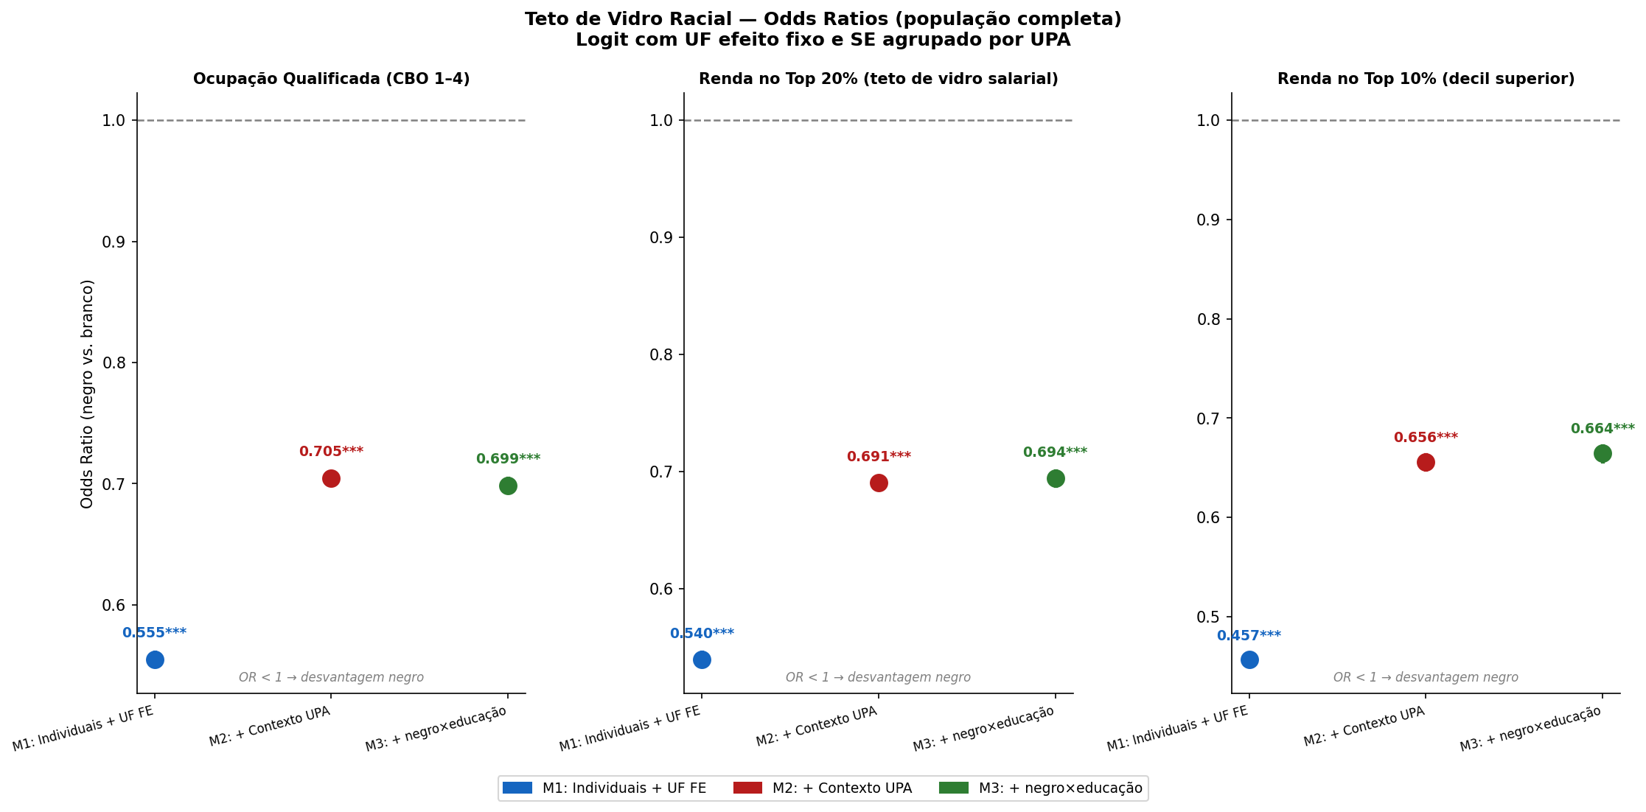
Figura 2. GLMM — odds ratios de acesso por desfecho: o gradiente decrescente rumo ao topo da renda caracteriza o teto de vidro de acesso (OR < 1 = barreira).
Tabela 1. GLMM logístico (M2, população completa) — teto de vidro de acesso. OR < 1 = menor chance de acesso para negros vs. brancos de mesmo perfil; AME em pontos percentuais; E-value ≥ 2 indica robustez a confundidor não observado.
Desfecho | OR (negro) | AME (p.p.) | E-value
Cargo qualificado (CBO 1–4) | 0,699 | -5,5 | 2,21
Top 20% de renda | 0,688 | -4,7 | 2,27
Top 10% de renda | 0,654 | -3,0 | 2,43

Uma leitura interseccional (quatro grupos raça×gênero, referência = homem branco) revela uma inversão. No ACESSO à categoria, a mulher negra é alçada (OR=1,33, acima do homem branco, por profissões feminizadas em CBO 1–4) e o mais penalizado é o homem negro (OR=0,65); mas no TOPO da renda o quadro inverte e a mulher negra torna-se a MAIS excluída de todos (OR=0,34 no decil superior, abaixo da mulher branca e do homem negro). A interação é sub-aditiva, mas o teto de vidro recai com força máxima sobre a mulher negra (Figura 2b).
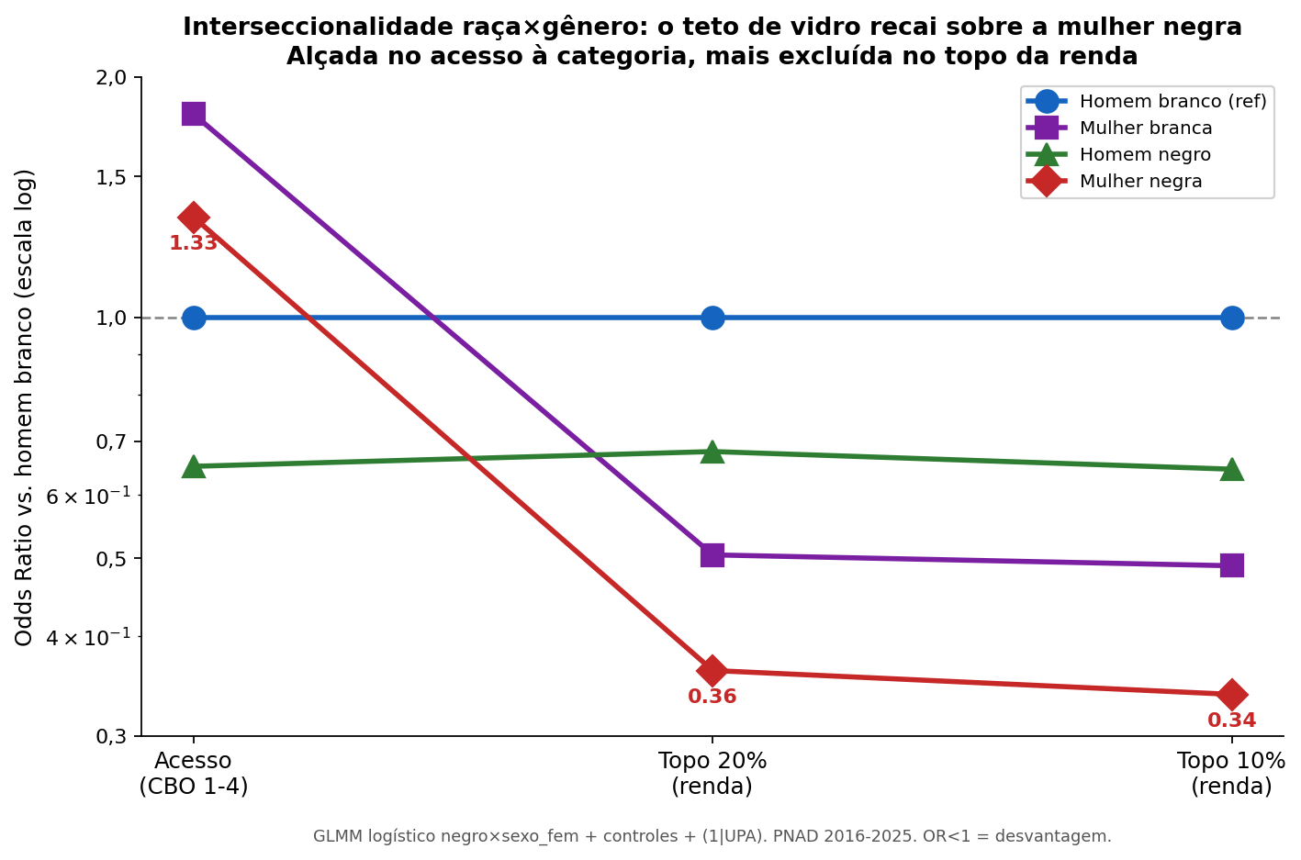
Figura 2b. Interseccionalidade raça×gênero: a mulher negra é alçada no acesso à categoria, mas a mais excluída no topo da renda (OR vs. homem branco).
Um indicador distribucional reforça o teto de vidro. O Gini da renda do trabalho é MAIOR entre brancos (0,485) do que entre negros (0,449) — em todos os anos da série. Isso não é equidade entre negros: é CONFINAMENTO AO PISO (renda homogeneamente baixa), o reverso distribucional da barreira de acesso ao topo. Quem é barrado do topo achata-se na base. Cabe a ressalva de que este Gini refere-se ao rendimento do TRABALHO entre ocupados — conceito distinto do Gini domiciliar per capita do IBGE (Figura 2c).
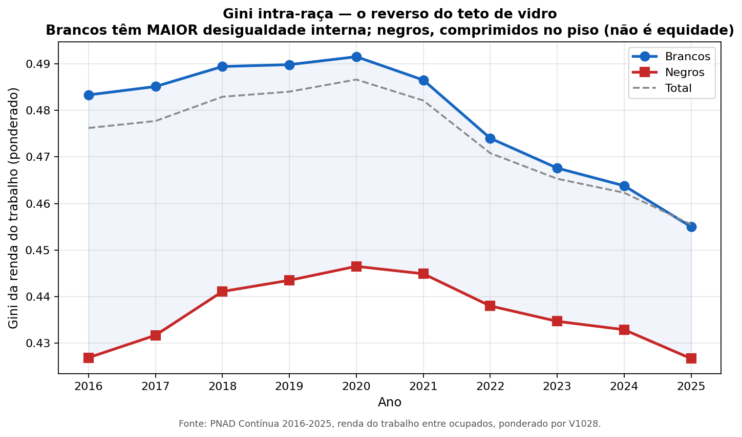
Figura 2c. Gini intra-raça (renda do trabalho, ponderado): brancos têm maior desigualdade interna; negros, comprimidos no piso — o reverso do teto de vidro, não equidade.
Camada 2 — O território como eixo da desigualdade
Por que as dotações são desiguais? A segunda camada responde: em parte, pelo LUGAR. No modelo hierárquico, mais da metade do gap salarial é mediada pelo contexto de moradia (UPA) — um achado robusto de mediação. A raça opera, em medida relevante, ATRAVÉS do território: a segregação residencial histórica converte-se em segregação de renda atual. Ressalva metodológica: a renda média da UPA é preditor parcialmente endógeno do rendimento individual (problema do reflexo, Manski 1993), pois agrega o próprio indivíduo; por isso a interpretamos como evidência de mediação territorial, e não como 'determinante' causal isolado. É esse eixo territorial que dá unidade às demais camadas.
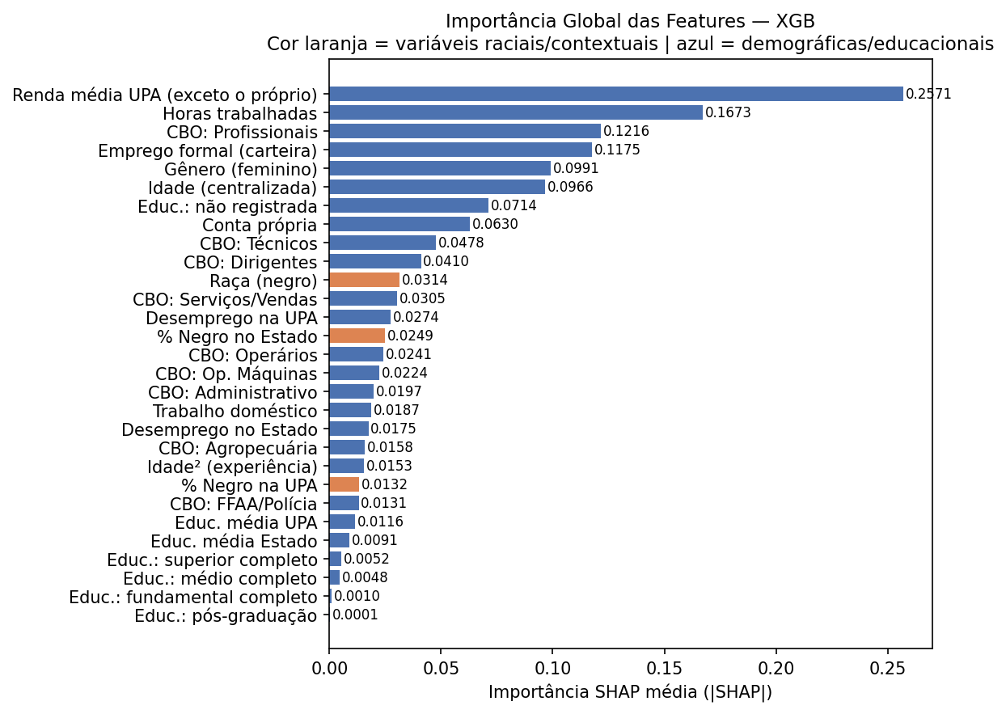
Figura 3. Importância SHAP (XGBoost, R² de teste 0,628): o contexto territorial (renda média da UPA) está entre os preditores de maior peso, sinalizando o eixo territorial da desigualdade — interpretado como mediação, não como determinante causal isolado.
Esse eixo territorial encontra corroboração externa no Índice de Progresso Social (IPS) municipal (Imazon e parceiros, 2026): as regiões de menor progresso social (Norte e Nordeste) coincidem com as de maior penalidade racial em nossos modelos. Ressalva metodológica: a integração fina com o proxy de bairro (UPA) é inviável — a PNAD não divulga o município e o IPS é municipal, mais agregado que a UPA —, de modo que o IPS entra como evidência convergente do caráter territorial, não como fonte de dados integrada.
Tabela 2. Decomposição do gap por mediação (HLM de dois níveis — indivíduos em UPA, com efeitos fixos de UF; PNAD Contínua 2016–2025, população completa). Cada modelo acrescenta controles ao anterior; o gap encolhe de 19,1% (agregado) para 7,0% (M4), com 65,9% mediado por contexto de moradia e ocupação.
Modelo (controles acumulados) | β negro | Gap (%) | Mediação acum. (%)
Agregado (individual + UF, sem bairro) | -0,2123 | -19,1 | —
M1 (+ intercepto aleatório de UPA) | -0,1124 | -10,6 | 47,0
M2 (+ contexto da UPA) | -0,1076 | -10,2 | 49,3
M3 (+ efeitos fixos de UF) | -0,1077 | -10,2 | 49,3
M4 (+ ocupação e formalidade) | -0,0724 | -7,0 | 65,9

Tabela 3. Decomposição de Oaxaca-Blinder em duas especificações (população completa; erros-padrão por bootstrap em blocos de UPA). Dotações + Retornos = 100% do gap. (A) trata apenas capital humano e contexto como dotações; (B) acrescenta ocupação, formalidade e jornada. Ressalva (Oaxaca & Ransom, 1999): incluir a ocupação como dotação subestima a discriminação, pois a segregação ocupacional é ela própria discriminatória — daí a complementaridade com o GLMM de acesso (Tabela 1).
Componente | (A) sem ocupação (%) | (B) com ocupação (%)
Dotações — (A) capital humano e contexto | 71,6 | 83,8
Retornos — parcela não explicada | 28,4 | 16,2

Camada 3 — A penalidade interseccional
As duas primeiras camadas — acesso e território — combinam-se de forma agravada na interseção de raça e gênero. A decomposição interseccional mostra que a Mulher Negra acumula a maior desvantagem (gap de 80,6% vs. o Homem Branco) e, além disso, uma penalidade EXTRA de 4,6 pontos percentuais que não se reduz à soma das penalidades de raça e de gênero isoladas — a marca da interseccionalidade (Crenshaw, 1989). A interação é sub-aditiva: o efeito próprio da combinação existe e é menor que o dobro das penalidades isoladas. As camadas reforçam-se mutuamente: a barreira de acesso e o eixo territorial pesam de modo desigual sobre os diferentes grupos.
Tabela 4. Decomposição interseccional (raça × gênero) do gap vs. o Homem Branco (população completa; erro-padrão por bootstrap em blocos de UPA). Dotações + Retornos = 100% do gap. A Mulher Negra acumula o maior gap (80,6%) e uma penalidade extra de 4,6 p.p. não redutível à soma dos eixos de raça e gênero (Crenshaw, 1989).
Grupo | Gap vs HB (%) | Dotações (%) | Retornos (%) | Penal. extra (p.p.)
Mulher Branca | 19,7 | -51,9 | 151,9 | —
Homem Negro | 56,3 | 73,9 | 26,1 | —
Mulher Negra | 80,6 | 35,3 | 64,7 | 4,6

Figura 4. Decomposição interseccional (raça × gênero): gap de renda vs. o Homem Branco; a Mulher Negra acumula as duas penalidades, com um resíduo interseccional próprio.
Limitações e escopo de validade
Natureza inferencial vs. preditiva. Os modelos HLM, Oaxaca-Blinder, regressão quantílica e o GLMM logístico de acesso produzem estimativas de ASSOCIAÇÃO CONDICIONAL — o diferencial racial que persiste sob controle de observáveis —, e não prova causal contrafactual. O XGBoost e os valores SHAP têm finalidade PREDITIVA e interpretativa: medem a contribuição de cada variável para a previsão do rendimento, não o efeito causal de manipulá-la. A linguagem causal foi deliberadamente evitada.
Cobertura da escolaridade. A escolaridade detalhada está registrada para cerca de 31% da PEA no painel público; os níveis entram como dummies de conclusão acompanhadas de um indicador explícito de não-registro (educ_missing), de modo que a categoria-base não confunda baixa escolaridade com dado ausente. O coeficiente racial é estável a essa especificação (variação inferior a 1%).
Especificação da decomposição de Oaxaca-Blinder. A repartição entre composição e discriminação depende de quais controles se tratam como dotações, e por isso as duas especificações são reportadas lado a lado: sem a ocupação, a parcela não explicada é 28,4%; com ela, 16,2%. Como alerta Oaxaca e Ransom (1999), tratar a ocupação como dotação tende a subestimar a discriminação total, já que a segregação ocupacional é, ela própria, discriminatória — a segunda leitura é, portanto, um limite inferior descritivo, e daí a complementaridade com o GLMM de acesso.
Bad controls. Pelo mesmo motivo, ocupação, formalidade e jornada são desfechos da própria discriminação (Angrist; Pischke, 2009, cap. 3). Os modelos que os incluem (M4 e a especificação B) são apresentados como limite inferior; os que não os incluem (M3 e a especificação A), como o gap condicional a capital humano e bairro.
Condicionamento em rendimento positivo. Todos os modelos de rendimento são estimados entre ocupados com renda positiva, o que é condicionar no desfecho. A direção provável do viés é de subestimação, caso os trabalhadores negros que permanecem ocupados sejam positivamente selecionados em atributos não observados; o GLMM de acesso trata diretamente a outra metade do problema.
Inferência. Como a PNAD amostra por conglomerados, todos os modelos reportam erro-padrão agrupado por UPA ou modelam o bairro como efeito aleatório; as decomposições usam bootstrap em blocos de UPA. No agrupamento por UF, com 27 clusters, usa-se t com G−1 graus de liberdade. As estimativas são não ponderadas — descrevem a regressão na amostra —, e a robustez ponderada pelo peso V1028 altera o gap em menos de meio ponto percentual.
Considerações Preliminares
Tomados em conjunto, os resultados convergem para a tese central: a desigualdade racial no trabalho brasileiro é um SISTEMA DE BARREIRAS EM CAMADAS — acesso, remuneração e interseccionalidade — com forte mediação do TERRITÓRIO: o contexto de moradia responde por 47,0% do gap agregado. Boa parte do diferencial é composição (Oaxaca-Blinder: 71,6% de dotações na especificação sem ocupação), mas a composição é ela mesma produto da discriminação no acesso às ocupações (GLMM: OR=0,699, com gradiente até 0,654 no decil superior) e convive com penalidade salarial que persiste sob controle exaustivo — 10,2% de gap líquido e 7,0% dentro da mesma ocupação — maior na base da distribuição em termos de retornos (sticky floor). A consequência prescritiva é direta: políticas unidimensionais são insuficientes; a intervenção deve ser multidimensional e centrada no acesso a ocupações qualificadas. As próximas etapas incluem o refinamento das análises de robustez e a consolidação das recomendações.
Referências
BLINDER, A. S. Wage discrimination: reduced form and structural estimates. Journal of Human Resources, v. 8, n. 4, p. 436-455, 1973.
BREIMAN, L. Random forests. Machine Learning, v. 45, n. 1, p. 5-32, 2001.
CHEN, T.; GUESTRIN, C. XGBoost: a scalable tree boosting system. In: KDD, 2016. p. 785-794.
CRENSHAW, K. Demarginalizing the intersection of race and sex. University of Chicago Legal Forum, v. 1989, n. 1, p. 139-167, 1989.
FIRPO, S.; FORTIN, N. M.; LEMIEUX, T. Decomposing wage distributions using recentered influence function regressions. Econometrics, v. 6, n. 2, p. 28, 2018.
HASENBALG, C. Discriminação e desigualdades raciais no Brasil. Rio de Janeiro: Graal, 1979.
HENRIQUES, R. Desigualdade racial no Brasil: evolução das condições de vida na década de 90. Rio de Janeiro: IPEA, 2001. (Texto para discussão, 807).
INSTITUTO BRASILEIRO DE GEOGRAFIA E ESTATÍSTICA (IBGE). PNAD Contínua: Rendimento de Todas as Fontes 2025. Rio de Janeiro: IBGE, 2025.
INSTITUTO BRASILEIRO DE GEOGRAFIA E ESTATÍSTICA (IBGE). Pesquisa Nacional por Amostra de Domicílios Contínua. Rio de Janeiro: IBGE, 2016-2025.
INSTITUTO BRASILEIRO DE GEOGRAFIA E ESTATÍSTICA (IBGE). Pesquisa de Orçamentos Familiares 2017-2018: análise da qualidade de vida. Rio de Janeiro: IBGE, 2019.
KOENKER, R.; BASSETT, G. Regression quantiles. Econometrica, v. 46, n. 1, p. 33-50, 1978.
LUNDBERG, S. M.; LEE, S. A unified approach to interpreting model predictions. In: NeurIPS, 2017. p. 4765-4774.
OAXACA, R. L.; RANSOM, M. R. Identification in detailed wage decompositions. Review of Economics and Statistics, v. 81, n. 1, p. 154-157, 1999.
OAXACA, R. Male-female wage differentials in urban labor markets. International Economic Review, v. 14, n. 3, p. 693-709, 1973.
PAGER, D. Marked: race, crime, and finding work in an era of mass incarceration. Chicago: University of Chicago Press, 2007.
RAUDENBUSH, S. W.; BRYK, A. S. Hierarchical linear models: applications and data analysis methods. 2. ed. Thousand Oaks: Sage, 2002.
SAMPSON, R. J.; RAUDENBUSH, S. W.; EARLS, F. Neighborhoods and violent crime. Science, v. 277, p. 918-924, 1997.
SOARES, S. S. D. Perfil da discriminação no mercado de trabalho: raça, sexo e salários no Brasil 1992-2006. Rio de Janeiro: IPEA, 2009. (Texto para discussão, 1395).
VANDERWEELE, T. J.; DING, P. Sensitivity analysis in observational research: introducing the E-value. Annals of Internal Medicine, v. 167, n. 4, p. 268-274, 2017.
WILSON, W. J. The truly disadvantaged: the inner city, the underclass, and public policy. Chicago: University of Chicago Press, 1987.
Declaração de uso de inteligência artificial
Na elaboração deste trabalho foram utilizadas ferramentas de inteligência artificial (Claude Code, da Anthropic) como apoio à implementação e depuração de código (Python e R), à geração de figuras e tabelas e à formatação dos documentos. A concepção da pesquisa, a escolha das metodologias, a interpretação dos resultados e a redação final são de responsabilidade do autor, que revisou, validou e responde por todo o conteúdo.

